PENGEMBANGAN **SOFT SKILL** SISWA MELALUI METODE  
**COOPERATIVE LEARNING** TIPE **JIGSAW** DALAM MATA  
PELAJARAN AGAMA KRISTEN KELAS X  
DI SMK KRISTEN MAKALE

|  |  |
| --- | --- |
| PER?U: ■' ' .‘.ri  institut aga::a : roRAJA  NPP: 731812? 31000002 | |
| Tgl. Terima | \£) - \2 - 2a23 |
| No, Inventaris | S'ae 5A Avtfk/*2*' |
| No. Kias | sl6S- 4> |
| Dibeli Hibah |  |
| Terima dari |  |
| Harga |  |

SKRIPSI

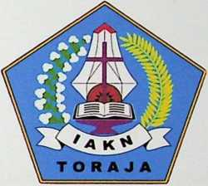

Diajukan kepada Fakultas Keguruan dan Ilmu Pendidikan Kristen,  
Institut Agama Kristen Negeri (IAKN) Toraja sebagai Persyaratan  
Memperoleh Gelar Sarjana Pendidikan (S.Pd.)

RISKA RETI SINDING  
**1020196938**

Program Studi Pendidikan Agama Kristen  
FAKULTAS KEGURUAN DAN ILMU PENDIDIKAN KRISTEN

INSTITUT AGAMA KRISTEN NEGERI (IAKN) TORAJA

2023

PENGEMBANGAN **SOFT SKILL** SISWA MELALUI METODE  
**COOPERATIVE LEARNING** TIPE **JIGSAW** DALAM MATA  
PELAJARAN AGAMA KRISTEN KELAS X  
DI SMK KRISTEN MAKALE

SKRIPSI

Diajukan kepada Fakultas Keguruan dan Ilmu Pendidikan Kristen, Institut  
Agama Kristen Negeri (IAKN) Toraja sebagai Persyaratan Memperoleh  
Gelar Sarjana Pendidikan (S.Pd.)

RISKA RETI SINDING  
1020196938

Program Studi Pendidikan Agama Kristen FAKULTAS KEGURUAN DAN ILMU PENDIDIKAN KRISTEN

INSTITUT AGAMA KRISTEN NEGERI (IAKN) TORAJA

2023

Judul : Pengembangan Soft Skill Siswa Melalui Metode

Cooperative Learning Tipe Jigsaw dalam Mata Pelajaran Agama Kristen Kelas X di SMK Kristen Makale

Disusun oleh

Nama

Riska Reti Sinding 1020196938

NIRM

Program Studi : Pendidikan Agama Kristen

Fakultas : Keguruan dan Ilmu Pendidikan Kristen

Setelah dikonsultasikan, dikoreksi, dan diperbaiki berdasarkan arahan dosen pembimbing, maka skripsi ini disetujui untuk dipertahankan pada ujian skripsi yang diselenggarakan oleh Fakultas Keguruan dan Ilmu Pendidikan Kristen (FKIPK), Institut Agama Kristen Negeri (IAKN) Toraja.

Tana Toraja, 18 Agustus 2023

Dosen Pembimbing

Pembimbing I, Pembimbing II,

Mery Toban, S.Th., M.Pd.K.

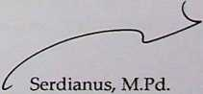

NIDN 2001057903 NIDN 2201088601



Pengembangan Soft Skill Siswa Melalui Metode Cooperative Learning Tipe Jigsaw dalam Mata Pelajaran Agama Kristen Kelas X di SMK Kristen Makale

Judul

Disusun oleh

Dibimbing oleh

Nama

NIRM

Program Studi Fakultas

Riska Reti Sinding 1020196938

Pendidikan Agama Kristen Keguruan dan Ilmu Pendidikan Kristen

1. Mery Toban, S.Th., M.Pd.K.
2. Serdianus, M.Pd.

Telah dipertahankan di depan dewan penguji pada ujian sarjana (S-l) Institut Agama Kristen Negeri (IAKN) Toraja Tanggal 1 Agustus 2023 dan diyudisium pada tanggal 25 Agustus 2023.

Dewan Penguji

Penguji Utama, Penguji Pendamping,

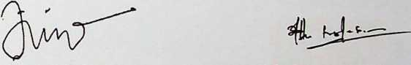

Sumiaty, M.Hum. Pebe Untung, M.Pd.

NIDN. 220048201 NIDN. 2231078201

Panitia Ujian Skripsi

Ketua, Sekretaris,

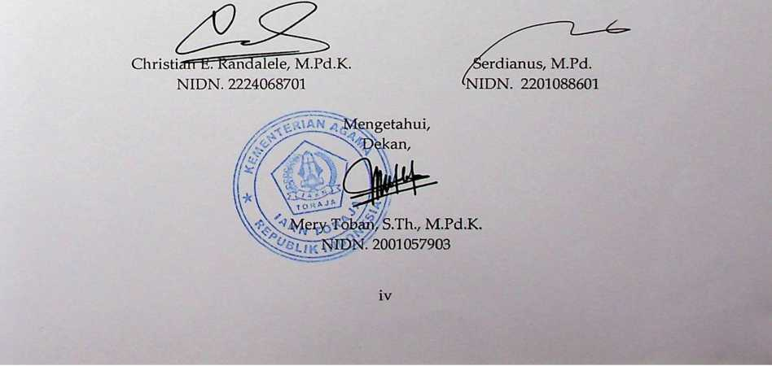

Riska Reti Sinding 1020196938

Saya yang bertandatangan di bawah ini:

Pendidikan Agama Kristen Keguruan dan Ilmu Pendidikan Kristen

Nama

NIRM

Program Studi Fakultas Judul Skripsi

Pengembangan Soft Skill Siswa Melalui Metode Cooperative Learning Tipe Jigsaw dalam Mata Pleajaran Agama Kristen Kelas X di SMK Kristen Makale.

Menyatakan dengan sebenarnya bahwa skripsi tersebut adalah merupakan hasil karya sendiri, kecuali kutipan-kutipan yang dengan jelas disebutkan sumber rujukannya. Apabila di kemudian hari terbukti atau dapat dibuktikan bahwa skripsi ini merupakan hasil saduran atau jiplakan dari karya orang lain, maka pihak kampus IAKN Toraja melalui Rektor, berhak untuk mencabut gelar dan ijazah yang telah diberikan kepada saya.

Tana Toraja, 18 Agustus 2023 Yang membuat pernyataan

F „

NIRM. 1020196938

/

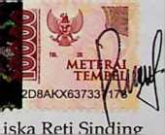

SURAT PERNYATAAN PERSETUJUAN PUBLIKASI KARYA ILMIAH  
UNTUK KEPENTINGAN AKADEMIS

Riska Reti Sinding 1020196938

Yang bertanda tangan di bawah ini:

Nama

NIRM

Fakultas

Keguruan dan Ilmu Pendidikan Kristen

Dengan ini menyetujui untuk memberikan izin kepada pihak IAKN Toraja yaitu Hak Bebas Royalti Non-Eksklusif (Non-exclusive Royalti-Free Right) atas karya ilmiah skripsi yang berjudul:

Pengembangan Soft Skill Siswa Melalui Metode Cooperative Learning Tipe Jigsaw dalam Mata Pelajaran Agama Kristen Kelas X di SMK Kristen Makale

Dengan ini pihak IAKN Toraja berhak menyimpan, mengelolanya dalam pangkalan data (database), mendistribusikannya dan menampilkan atau mempublikasikan sebagian dari skripsi ini (Bab 1 dan Bab 5) pada repository Perguruan Tinggi untuk kepentingan akademis dengan tetap mencantumkan nama sebagai penulis skripsi ini.

Demikian pernyataan ini saya buat dengan sebenarnya.

Tana Toraja, 18 Agustus 2023 Yang Membuat Pernyataan



**Riska Reti Sinding** NIRM. 1020196938



Setelah melalui proses pengecekan dengan menggunakan aplikasi Turnitin, maka kami Lembaga Penelitian dan Pengabdian kepada Masyarakat (LP2M) IAKN Toraja dengan ini menerangkan bahwa skripsi yang ditulis oleh: Nama : Riska Reti Sinding

N1RM : 1020196938

Pengembangan Soft Skill Siswa Melalui Metode Cooperative Learning Tipe Jigsaw dalam Mata Pelajaran Agama Kristen Kelas X di SMK Kristen Makale 16 Agustus 6%

Judul Skripsi

Tanggal Pemeriksaan Similarity

Dinyatakan MEMENUHI SYARAT ambang batas toleransi < 20%. Jika dikemudian hari ditemukan kekeliruan karena keterbatasan aplikasi, seperti adanya kesamaan dengan karya ilmiah lain yang lebih awal mendapatkan pengakuan sebagai hak cipta, misalnya: karya ilmiah tersebut belum terbit secara online, maka semua konsekuensi yang ditimbulkan menjadi tanggung jawab penulis skripsi.

Demikian surat keterangan ini, untuk dipergunakan sebagaimana mestinya.

Tana Toraja, 17 Agustus 2023

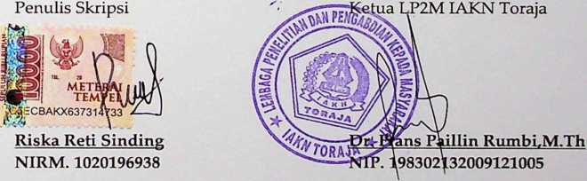

vii



Dengan rasa syukur kepada Tuhan Yang Maha Esa, skripsi ini penulis persembahkan kepada:

1. Almamater tercinta Institut Agama Kristen Negeri (IAKN) Toraja.
2. Keluarga yaitu ayah, ibu dan saudara selaku orang-orang yang membantu

penulis dalam selesainya skripsi ini.

"Cobalah dulu, baru cerita. Pahamilah dulu, baru menjawab.  
Pikirlah dulu, baru berkata. Dengarlah dulu baru beri penilaian.  
Bekerjalah dulu, baru berharap."

-Socrates-

Pengembangan Soft Skill Siswa Melalui Metode Cooperative Leaminng  
Tipe Jigsaw Dalam Mata Pelajaran Agana Kristen Kelas X  
Di SMK Kristen Makale

Oleh:

Riska Reti Sinding

(Dibimbing oleh: Mery Toban, S.ThvM.Pd.K dan Serdianus, M.Pd.)

Dalam dunia pekerjaan soft skill memiliki peranan yang sangat penting namun realita yang terjadi hard skill yang lebih dominan ditingkatkan oleh para siswa, sehingga peningkatan soft skill dan hard skill tidak seimbang, Penelitian ini bertujuan untuk mengembangkan serta meningkatkan soft skill siswa dengan menerapkan metode cooperative learning tipe jigsaw. Ada tiga faktor soft skill yang dikemukan oleh Safrudin yang menjadi objek dalam penelitian ini, yaitu kemampuan emosional, ke mampuan sosial, dan kemampuan komunikasi.

Penelitian ini merupakan penelitian tindakan kelas model Kurt Lewin. Penelitian ini merupakan penelitian tindakan kelas dengan model Kurt Lewin. Penelitian dilakukan dalam dua siklus. Setiap siklus terdiri dari empat tingkatan yaitu perencanaan, tindakan, observasi dan refleksi. Subjek observasi berjumlah 14 anak didik, terdiri dari 1 murid laki-laki dan 13 murid perempuan. Alat pengumpulan data yang digunakan dalam penelitian ini adalah lembar kerja siswa dan lembar observasi.

Pengamatan dari penelitian ini menunjukkan bahwa soft skill siswa meningkat setiap siklusnya. Data tambahan menunjukkan bahwa penerapan pendekatan pembelajaran kooperatif model jigsaw dapat meningkatkan soft skill siswa kelas X akuntansi di SMK Kristen Makale.

Kata Kunci: Soft skill, Coopertive Learning, Tipe Jigsaw.

Development ofStudetit Soft Skills Through the Cooperative Learning Method  
Jigsaw Types in Class X Christian Religion Subjects  
At Makale Christian Vocational School

By:

Riska Reti Sinding

(Supervised by: Mery Toban, S.Th., M.Pd.K and Serdianus, M.Pd.)

In the world of work, soft skills have a very important role, but the reality is that hard skills are more dominantly increased by students, so that the increase in soft skills and hard skills is not balanced. This study aims to develop and improve students' soft skills by applying the type of cooperative learning method, jigsaw. There are three soft skill factors that were raised by Safrudin as the object of this study, namely emotional abilities, social skills, and communication skills.

This research is a class action research model of Kurt Lewin. This research is a class action research with Kurt Lewin's model. The research was conducted in two cycles. Each cycle consists of four levels, namely planning, action, observation and reflection. The observation subjects totaled 14 students, consisting of 1 male student and 13 female students. The data collection tools used in this study were student worksheets and observation sheets.

Observations from this study indicate that students' soft skills increase in each cycle. Additional data shows that the application of the jigsaw cooperative learning approach can improve the soft skills of class X accounting students at Makale Christian Vocational School.

Keywords: Soft skills, Cooperative Learning, Jigsaw Type.

Puji syukur ke hadirat Tuhan Yang Maha Esa. Dengan kasih sayang dan Pertolongan-Nya, penulis dapat menyelesaikan sebuah karya ilmiah berjudul "Pengembangan Soft Skill Siswa dengan Metode Pembelajaran Kooperatif tipe Jigsaw di Kelas X Kristen SMK Kristen Makale". Karya ilmiah ini disusun untuk memenuhi persyaratan memperoleh gelar Sarjana Pendidikan pada program Studi Pendidikan Agama Kristen, Fakultas Keguruan dan Ilmu Pendidikan Kristen Institut Agama Kristen Negeri (IAKN) Toraja.

Penulis menyadari bahwa penyelesaian skripsi ini tidak terlepas dari dukungan dan bimbingan dari semua pihak. Oleh karena itu, penulis mengucapkan terima kasih kepada semua pihak:

1. Pdt. Dr. Joni Tapingku, M.Th., selaku Rektor Institut Agama Kristen Negeri (IAKN) Toraja.
2. Mery Toban, M.Pd.K., selaku Dekan Fakultas Keguruan dan Ilmu Pendidikan Kristen sekaligus Dosen Pembimbing pertama, memberikan arahan dan bimbingan demi suksesnya penyelesaian tulisan ini.
3. Christian Elyesar Randalele, M.Pd.K., selaku koordinator Prodi.
4. Serdianus, M.Pd., selaku Pembimbing dua, memberikan arahan dan bimbingan hingga suksesnya penyelesaian tulisan ini.
5. Seluruh pegawai dan dosen IAKN Toraja yang selalu sabar dan setia dalam mengajar dan membantu peneliti melengkapi surat-surat yang diperlukan dalam penelitian.
6. Orang tua terkasih (Matius Dudung dan Yohana Tabita) yang tak henti- hentinya mendoakan, memotivasi serta memberikan nasihat untuk terus menjalani setiap proses dengan ketekunan dan kesabaran. Trima kasih untuk setiap dukungan yang diberikan, baik secara material maupun secara spritual hingga penyusunan skripsi ini dapat terselesaikan dengan baik.
7. Saudaraku, Selfina Rensi Sinding dan Reni Yanti Sinding yang senantiasa memberikan nasihat, serta dukungan kepada penulis.
8. Onan (Mujamol Buttu Ma'dika), yang tidak penah berhenti memberikan arahan, nasihat serta dukungan kepada penulis.
9. Teman-teman KKN-T Lembang Pondingao: Ribka Parrangan, Nopin, Lhora, Septian Sirrang, Selvi, Salwan, Merlyn Bangun, Rosiana Dannari, Eka Septiani, Risna Rombe, Neneng Puspita Ayu.
10. Berkat dukungan dan semangat yang tiada henti dari teman-teman kelas E di tahun 2019 ini, saya akan terus bekerja keras agar tulisan ini dapat terselesaikan dengan lancar.

Penulis menyadari bahwa tidak ada imbalan yang pantas untuk semua yang telah kalian berikan, hanya ucapan terima kasih dan doa yang penulis

panjatkan untuk semua pihak yang terlibat dalam membantu penulis dalam menyelesaikan proyek akhir ini.

Penulis telah berusaha semaksimal mungkin untuk menyelesaikan proyek akhir ini, dan penulis menyadari bahwa proyek akhir ini masih jauh dari kesempurnaan. Oleh karena itu, penulis berharap semua pihak dapat memberikan kritik dan saran untuk kesempurnaan tugas akhir ini. Akhir kata, diharapkan skripsi ini dapat menambah pustaka literatur di IAKN (Toraja) dan berguna bagi mahasiswa-mahasiswa sebagai referensi untuk penelitian yang akan mereka lakukan.

Tana Toraja, 18 Juli 2023



Riska nding

DAFTAR ISI

HALAMAN JUDUL Error! Bookmark not defined.

HALAMAN PERSETUJUAN PEMBIMBING iii

HALAMAN PENGESAHAN iv

SURAT PERNYATAAN KEASLIAN SKRIPSI v

SURAT PERNYATAAN PERSETUJUAN PUBLIKASI KARYA ILMIAH vi

PERNYATAAN BEBAS PLAGIARISME vii

HALAMAN PERSEMBAHAN viii

HALAMAN MOTTO ix

ABSTRAK x

ABSTRACT xi

KATA PENGANTAR xii

DAFTAR ISI xv

BAB I PENDAHULUAN 1

1. Latar Belakang Masalah 1
2. Rumusan Masalah 4
3. Tujuan Penelitian 4
4. Manfaat Penelitian 4
5. Manfaat Teoretis 4
6. Manfaat Praktis 5
7. Sistematika Penulisan 5

BAB II KAJIAN PUSTAKA 7

1. Metode Cooperative Learning Tipe Jigsaw 7
2. Pengertian Metode Cooperative learning Tipe Jigsaw 8
3. Langkah-langkah Penerapan Cooperative Learning Tipe Jigsaw 9
4. Karakteristik Metode Cooperative Learning Tipe Jigsaw 10
5. Kelebihan Metode Cooperative Learning Tipe Jigsaw 11
6. Kekurangan Metode Cooperative Learning Tipe Jigsaw 11
7. Pengembangan Soft Skill 12
8. Pengertian Soft Skill 12
9. Pengembangan Soft Skill dengan Penerapan Metode Cooperative

Learning Tipe Jigsaw 15

1. Mengembangkan Soft Skill dengan Mengikuti Kegiatan

Ekstrakurikuler 17

1. Kerangka Pikir 18
2. Penelitian Terdahulu 20
3. Hipotesis Tindakan 21

BAB III METODE PENELITIAN 22

1. Jenis Penelitian 22
2. Rancangan Tindakan Penelitian 22
3. Tahapan pada Siklus I 23
4. Tahapan pada Siklus II 25
5. Indikator Capaian 27
6. Instrumen 27
7. Teknik Pengumpulan Data 27
8. Wawancara 28
9. Observasi 28
10. Catatan Lapangan 28
11. Tes Hasil Belajar 28
12. Teknik Analisis Data 29

BAB IV PEMBAHASAN HASIL PENELITIAN 31

1. Penjelasan Per-Siklus 31
2. Deskripsi Tindakan Siklus 1 31
3. Deskripsi Tindakan Siklus II 38
4. Analisis Data 44
5. Pembahasan Siklus 51
6. Deskripsi Tindakan 51
7. Deskripsi Aktivitas Peserta Didik 56
8. Deskripsi Pengelolaan Pembelajaran 57
9. Deskripsi Penguasaan Materi 57

BAB V KESIMPULAN DAN SARAN 59

1. Kesimpulan 59
2. Saran 60

|  |  |
| --- | --- |
|  | XVll |
| DAFTAR PUSTAKA | 62 |
| T AMPTR ANT | 64 |
| CURRICULUM VITAE | 67 |